Консультация для родителей
«Чтение и рассказывание сказок для развития речи ребенка»
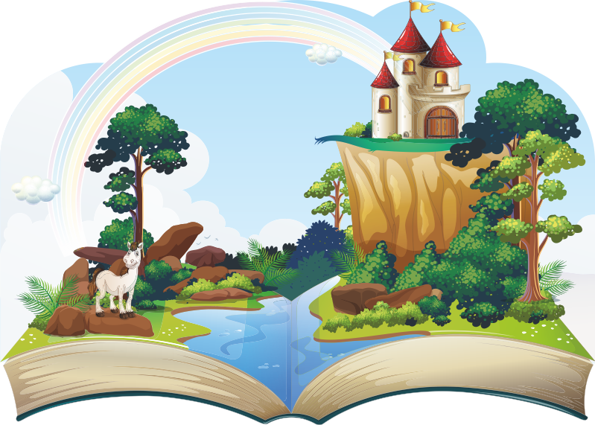
Все без исключения дети любят, когда им читают или рассказывают сказки. Они так давно стали неотъемлемым атрибутом счастливого детства и инструментом воспитания, а уж разнообразие литературного сказочного наследия просто поражает воображение — народные и авторские, русские и иностранные, для малышей и подростков и даже для взрослых.
Вековая мудрость в том, что именно сказки были первыми учебниками для маленьких людей — они рассказывали им о жизни в большом мире, о принятых в них законах и правилах, учили жизненным ценностям и прививали любовь к добру. Сказка рассказывала ребёнку (и не только ребёнку, но и взрослому) о способах Духовного развития, о смысле Жизни.
В русской воспитательной традиции сказки маленькому ребёнку, как правило, рассказывала женщина — мама, бабушка, кормилица или нянька. Именно эти люди были наиболее родными и близкими для малыша — звуком своего голоса, теплом своих рук они согревали, успокаивали при плаче или болезни, дарили покой и счастье даже самому беспокойному и непоседливому малышу. Женские сказки были протяжными, спокойно-эмоциональными — зачастую ритмичными, с множеством повторов и неторопливым действием. Цель такой сказки — отвлечь ребёнка от активных игр и проказ, успокоить, подготовить ко сну, заворожить тихим журчанием рассказа.
В старинных русских сказках нет лишних слов или несущественных деталей — их структура часто построена таким образом, что, уловив внимание малыша, они уже не дают ему отвлечься от сюжета. Достигается это специальными словами, ритмикой, повышением или понижением тембра, сменой интонацией. Все эти уловки позволяли развивать детское воображение и фантазию, а устная речь прекрасно воспринималась даже без разглядывания картинок.
В наше время чтение и рассказывание сказок детям — преимущественно мамино или бабушкино дело. Но и папу стоит привлечь к этому полезному занятию. Современные дети испытывают дефицит мужской составляющей в процессе воспитания, а сказка — это отличный повод для папы или дедушки пообщаться с ребёнком и подарить ему радостные моменты.
Распространено мнение, что сказки несут исключительно добро и воспитывают в детях человеколюбие и положительные эмоции. Однако с древними сказками не все так просто, и их скрытый, глубинный смысл может отличаться от того, который мы вкладываем в них сейчас.
Интересно, что многие древние сказки разных народов изначально предназначались для взрослых. А темы, в которых они поднимались, были отнюдь не детскими: часто они рассказывали о неизбежности смерти, сказочные персонажи могли олицетворять враждебные стихийные силы — голод, болезни, войны, а сюжеты были неоднозначны и не всегда имели счастливый конец в современном понимании.
К тому же, в те времена сказки были продолжением мифологии, и были наполнены метафорами и олицетворениями. С веками сакральный смысл этих сказаний терялся, сказки видоизменялись и упрощались. Это привело к тому, что современный человек уже не знает истинного смысла русских сказок. А зря. Ведь сказки тех времён не были просто историями-небылицами. Это своего рода учение о предназначении человека, цели его рождения на этой Земле.
Как выбрать правильную сказку для малыша? Прежде всего, нужно ориентироваться на возраст ребёнка. Интересоваться устной речью дети начинают ближе к году — именно тогда можно знакомить ребёнка с простыми сказками, в которых можно подражать звукам и разговорам знакомых героев — мышек и кисок, птичек и машинок. Яркие книжки с крупными рисунками и небольшим количеством текста подойдут для этого лучше всего. И не забывайте о мимике и жестах — малышам нравится, когда по ходу сюжеты взрослые активно демонстрируют сюжет — гримасничают, жестикулируют, жалеют и защищают нарисованных героев. Детям раннего возраста 2 - 4 лет уже можно начинать понемногу рассказывать волшебные сказки, так как к этому возрасту они уже способны фантазировать. Однако, помните, что различать реальный и вымышленный мир дети учатся только к 4 - 6 годам. Поэтому не слишком увлекайтесь насыщенностью сюжета — иногда у детей может развиться страхи и боязнь отрицательных сказочных персонажей, которая окажет влияние на психическое развитие ребёнка.
Очень полезно приучать детей слушать и понимать сказки о природе и жизни животных. Они отлично расширяют кругозор и формируют эрудицию — зачастую дети лучше взрослых разбираются в разновидностях жучков, птичек или экзотических животных. Эти сказки играют важную роль в экологическом воспитании — и отлично, если у вас есть возможность продемонстрировать ребёнку жизнь знакомых персонажей в естественных условиях.
Дети 4 - 6 лет и младшие школьники могут уже сами высказывать предпочтения и выбирать себе сказки. Им часто нравятся сказочные рассказы о детях - ровесниках — например, книжки о Карлсоне, Незнайке, Вини-Пухе и его друзьях, повести Э. Успенского или серия о волшебнике Изумрудного города.
Даже если ребёнок научился читать свои первые книжки, не отказывайте ему в просьбе почитать перед сном — ведь его литературные интересы часто обгоняют технику чтения. Старшие дошколята уже интересуются толстыми книжками и длинными сказками, которые можно читать постепенно, день за днем.
Если вы приучите ребенка читать, а не смотреть телевизор или играть в компьютер — вы можете себя поздравить! Ведь чтение развивает память, интеллект, фантазию и образное мышление, а значит, ребёнок будет лучше учиться и обязательно найдет своё место в жизни.

